東京経済大学陸上競技部メールニュース2013－18
第90回箱根駅伝大会予選会結果 10月19日（土） 立川
～総合タイム10時間31分39秒（16分短縮）！総合21位！！～
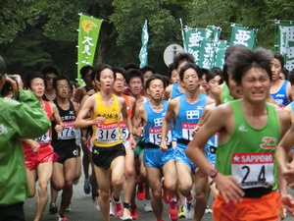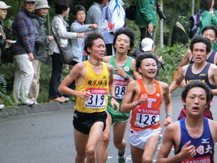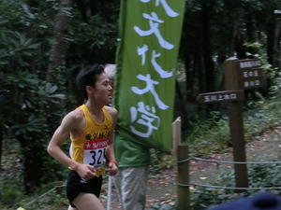
東経大新記録の3人 左から五十嵐（3）1.01.20、吉村（2）1.02.23、桜井（2）1.23.27

第90回箱根駅伝大会予選会が19日（土）、立川駐屯地～市街地～昭和記念公園コースで開催されました。
今回は9月の5000ｍ記録ラッシュの勢いをこの予選会で爆発させようと、目標タイム10時間35分切りを目指しスタートラインに立ちました。「最初の5ｋｍの入りを慎重に、そして集団で走ろう」という添田コーチの指示どおり、実力的に勝っていて上位グループで走った五十嵐（3）以外の選手は、見事にその指示を守り後半の落ち込みを最小限にとどめた結果10時間31分39秒と目標を達成しただけでなく、上位3人までが東経大新記録を他の9名も自己新記録を更新しました。
この結果総合順位では、昨年総合順位で上位だった松陰大学、武蔵野学院大学を交わし21位となりましたが、総合タイムでは昨年の10時間47分から実に16分短縮し、出場ボーダーまでにあと15分差（記念大会で13位まで出場）となりました。来年は、強化から10年目、ようやく出場を目指す体制が整いました。
会場の昭和記念公園および沿道には、300名を超える支援者の皆様にご来場いただき熱い応援を頂戴しました。心より感謝申し上げます。ありがとうございました。

金哲彦アドバイザリーコーチコメント
チームとして量・質ともに出場チームと同じような練習が積めるようになっています。今回は9月29日も日体大競技会の5,000ｍの記録ラッシュで自信を掴みその勢いでこの躍進を実現しました。このタイムは出場を目指しているチームの中でもＡﾗﾝｸ入りを果したといっても良い結果です。来年は今回の結果を自信に現実的な目標となった箱根駅伝出場を目指して参ります。
添田正美コーチコメント
ようやく、練習で出来ていたことが結果となって現れました。日頃から「集団走が出来るチームになろう。」と口をすっぱくして言っていたことが、今回実践できたことが目標達成の要因です。更にレベルの高い集団走が出来るチームを目指し精進して参ります。
上阪監督コメント
「選手達が自信を持ってスタートラインに立てた。」これが今回の躍進の要因であったと思います。環境整備、練習の充実などは指導者の力で何とかなりますが、「自信」だけは本人が自覚しなければなりません。今回の結果は出場のための第一歩です。もう出場しているチームとそれほど差がないことを選手達は認識できたはずです。来年ははっきりと『出場が目標』と言えるチームになりました。
【第90回東京箱根間往復大学駅伝競走予選会結果】 2013年10月19日
コース 陸上自衛隊立川駐屯地～立川市街地～国営昭和記念公園
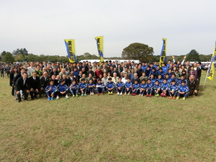

＜総合結果＞
21位 10時間31分39秒 東経大新記録
＜個人結果＞
92位 1:01'20 五十嵐友也（３） 東京 自己ベスト！東経新！関カレハーフ標準突破
169位 1:02'23 吉村 匠（２） 八千代松陰 自己ベスト！東経新！関カレハーフ標準突破
173位 1:02'27 桜井 悠輔（２） 富山商業 自己ベスト！東経新！関カレハーフ標準突破
190位 1:03'10 橋本 悠利（３） 大東大第一 自己ベスト！関カレハーフ標準突破
222位 1:03'19 大蒲 豪（２） 東京 自己ベスト！関カレハーフ標準突破
227位 1:03'25 後藤 駿（２） 上山明新館 自己ベスト！関カレハーフ標準突破
231位 1:03'27 星 雄太朗（２） 鎌倉学園 自己ベスト！関カレハーフ標準突破
257位 1:04'00 井上 雄一（２） 錦城学園 自己ベスト！関カレハーフ標準突破
260位 1:04'01 八島 丈（４） 鎌倉学園 自己ベスト！関カレハーフ標準突破
263位 1:04'07 栃木 祐輝（３） 佐野日大 自己ベスト！関カレハーフ標準突破
271位 1:04'20 成原 貴之（３） 東大和 自己ベスト！関カレハーフ標準突破
285位 1:04'37 清水 亮多（３） 花咲徳栄 自己ベスト！
＜予選会再参戦以降の成績変遷＞
83回 10人完走ならず なし 2006年（平成18年）10月21日 立川
84回 11時間40分07秒 32位 2007年（平成19年）10月20日 立川
85回 11時間10分22秒 22位 2008年（平成20年）10月18日 立川
86回 10時間49分44秒 23位 2009年（平成21年）10月17日 立川
87回 10時間59分55秒 21位 2010年（平成22年）10月16日 立川
88回 10時間50分01秒 22位 2011年（平成23年）10月15日 立川
89回 10時間47分37秒 23位 2012年（平成24年）10月20日 立川
90回 10時間31分39秒 21位 2013年（平成25年）10月19日 立川

順位チーム名最終総合タイム（出場44校、30位まで）
1 東京農業大学 | 10時間04分35秒
2 山梨学院大学 | 10時間05分33秒
3 東海大学 | 10時間06分36秒
4 神奈川大学 | 10時間07分32秒
5 國學院大學 | 10時間08分30秒
6 大東文化大学 | 10時間09分51秒
7 専修大学 | 10時間09分56秒
8 日本大学 | 10時間11分39秒
9 拓殖大学 | 10時間11分53秒
10 城西大学 | 10時間12分29秒
11 上武大学 | 10時間14分05秒
12 中央大学 | 10時間14分12秒
13 国士舘大学 | 10時間16分54秒
14 亜細亜大学 | 10時間21分29秒
15 流通経済大学 | 10時間22分40秒
16 平成国際大学 | 10時間26分06秒
17 東京国際大学 | 10時間27分23秒
18 関東学院大学 | 10時間27分35秒
19 創価大学 | 10時間29分26秒
20 麗澤大学 | 10時間31分23秒
21 東京経済大学 | 10時間31分39秒
22 武蔵野学院大学 | 10時間33分20秒
23 松蔭大学 | 10時間33分23秒
24 筑波大学 | 10時間38分25秒
25 駿河台大学 | 10時間42分30秒
26 立教大学 | 10時間53分07秒
27 東京情報大学 | 10時間55分01秒
28 慶應義塾大学 | 10時間59分19秒
29 東京学芸大学 | 11時間02分22秒
30 国際武道大学 | 11時間04分42秒
※13位までが本戦出場

＜スタート前＞
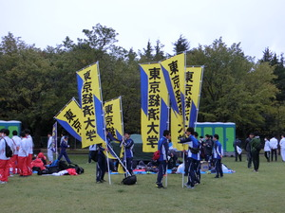 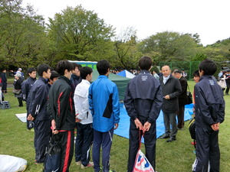
立川駐屯地陣地 金コーチからスタート前指示
＜5ｋｍ付近＞
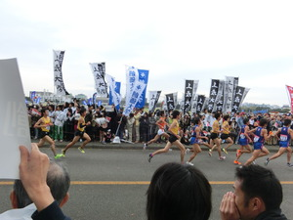 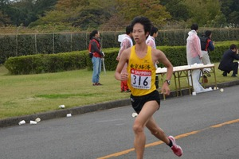
東経大集団 五十嵐友也（3）
＜15ｋｍ手前＞
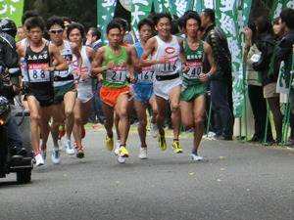 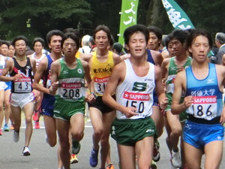
前方の集団 吉村匠（2）
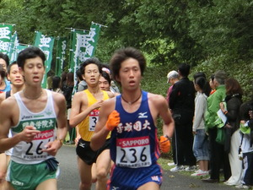 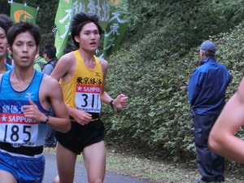
星雄一朗（2） 後藤駿（3）
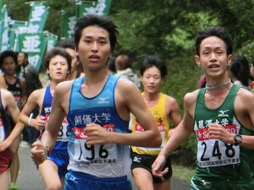 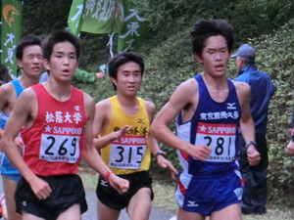
橋本悠利（3） 栃木祐輝（3）
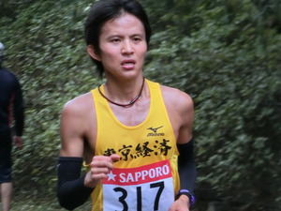 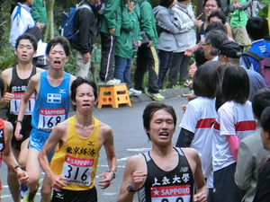
井上雄一（2） 五十嵐友也（3）
＜１９km付近＞
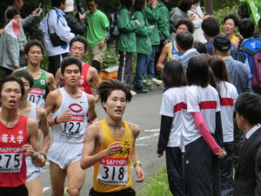 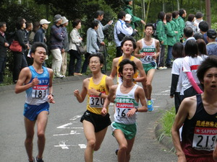
大蒲豪（2） 星雄一朗（2）、後藤駿（3）
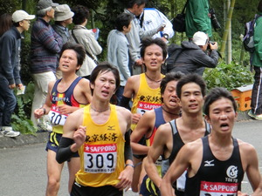 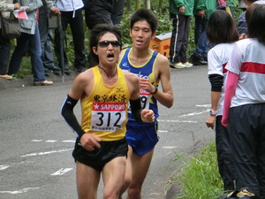
八島丈（4）、井上雄一（2） 清水亮多（3）
＜ゴール手前～ゴール＞
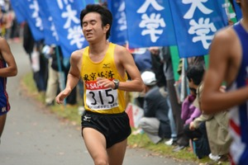 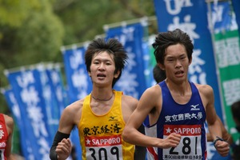
栃木祐輝（3） 八島丈（4）
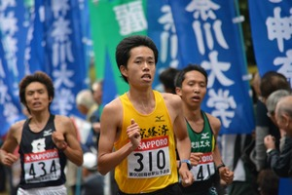 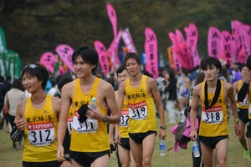
成原貴之（3） ゴール後の選手たち
＜結果報告会＞
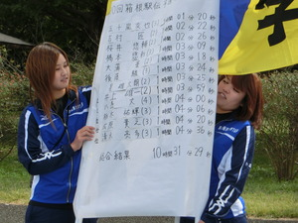 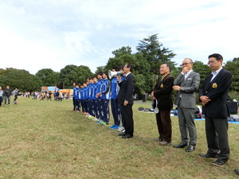
掲示された結果 陣内部長挨拶
今大会と前回大会結果比較
第90回箱根駅伝予選会結果 2013.10.19 立川
氏名 | 学年 | 出身校 | 記録 | 順位 | 5千ｍ記録 | 1万ｍ記録
五十嵐友也 | 3 | 東京 | 1:01:20 | 92 | 14:24.7 | 29:57.9
吉村 匠 | 2 | 八千代松陰 | 1:02:23 | 169 | 14:33.8 | 31:32.1
桜井 悠輔 | 2 | 富山商業 | 1:02:27 | 173 | 15:07.3 | 31:40.6
橋本 悠利 | 3 | 大東大一 | 1:03:10 | 213 | 14:58.3 | 30:52.0
大蒲 豪 | 2 | 東京 | 1:03:19 | 222 | 14:45.1 | 31:29.7
後藤 駿 | 3 | 上山明新館 | 1:03:25 | 227 | 14:55.7 | 31:16.0
星 雄太朗 | 2 | 鎌倉学園 | 1:03:27 | 231 | 14:59.9 | 31:34.6
井上 雄一 | 2 | 錦城学園 | 1:04:00 | 257 | 14:36.8 | 30:24.9
八島 丈 | 4 | 鎌倉学園 | 1:04:01 | 260 | 14:45.7 | 31:09.1
栃木 祐輝 | 3 | 佐野日大 | 1:04:07 | 263 | 14:57.1 | 30:57.2
成原 貴之 | 3 | 東大和 | 1:04:20 | 271 | 14:27.3 | 31:08.0
清水 亮多 | 3 | 花咲徳栄 | 1:04:37 | 285 | 14:51.7 | 31:46.0
平均タイム |  |  | 1:03:26 |  | 14:46.9 | 31:09.0
上位10名平均タイム |  |  | 1:03:06
総合結果 | 10時間31分39秒 |  |  | 21位
第89回箱根駅伝予選会結果 2012.10.20 立川
氏名 | 学年 | 出身校 | 記録 | 順位 | 5千ｍ記録 | 1万ｍ記録
五十嵐友也 | 2 | 東京 | 1:02:46 | 166 | 14:35.1 | 30:16.9
橋本 悠利 | 2 | 大東大一 | 1:03:18 | 190 | 14:58.3 | 31:26.9
吉﨑 竜星 | 2 | 藤枝明誠 | 1:04:16 | 232 | 14:56.9 | 30:59.8
栃木 祐輝 | 2 | 佐野日大 | 1:04:17 | 233 | 15:01.5 | 31:20.5
桜井 悠輔 | 1 | 富山商業 | 1:04:28 | 246 | 15:20.3 | 32:02.0
中村 秀登 | 1 | 藤枝明誠 | 1:04:58 | 263 | 14:52.8 | 31:38.6
後藤 駿 | 2 | 上山明新館 | 1:04:59 | 265 | 15:10.4 | 31:46.4
佐山 賢成 | 4 | 安達 | 1:06:07 | 297 | 14:48.2 | 32:16.1
星 雄太朗 | 1 | 鎌倉学園 | 1:06:08 | 298 | 15:11.0 | 31:53.9
諸角 曉 | 4 | 相模原 | 1:06:39 | 318 | 14:40.8 | 31:55.6
四方田春樹 | 2 | 富山商業 | 1:08:29 | 373 | 14:44.3 | 30:53.1
成原 貴之 | 2 | 東大和 | 1:09:45 | 407 | 14:57.4 | 31:08.0
平均タイム |  |  | 1:05:30 |  | 14:56.4 | 31:28.0
上位10名平均タイム |  |  | 1:04:59
総合結果 | 10時間47分58秒 |  |  | 23位

